КЛАСИЧНИЙ ПРИВАТНИЙ УНІВЕРСИТЕТ
ПРИВАТНА УСТАНОВА АКАДЕМІЯ
«БОЛАШАК» (КАЗАХСТАН)
АЛМАТИНСЬКА АКАДЕМІЯ ЕКОНОМІКИ ТА СТАТИСТИКИ (КАЗАХСТАН)
УНІВЕРСИТЕТ ЕКОНОМІКИ В БИДГОЩІ (ПОЛЬЩА)
УСТАНОВА ОСВІТИ ФЕДЕРАЦІЇ
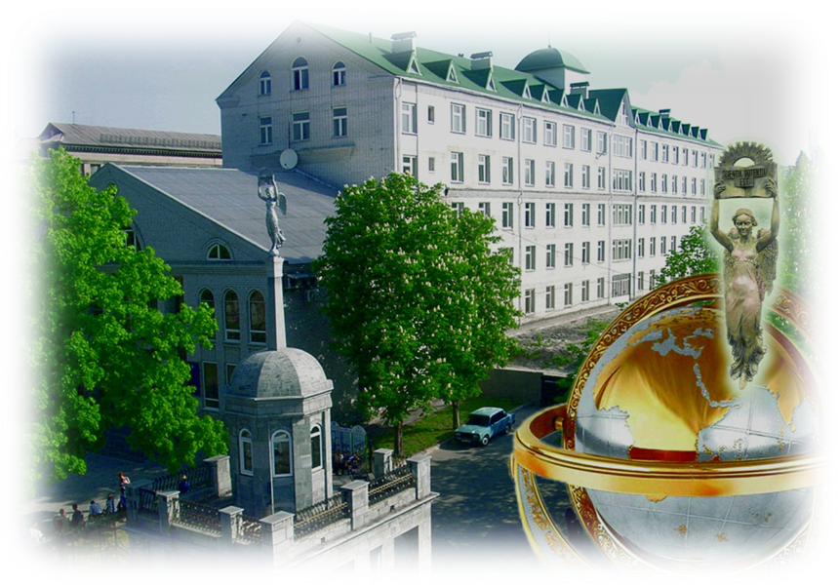
ПРОФСПІЛОК БІЛОРУСІ «МІЖНАРОДНИЙ УНІВЕРСИТЕТ «МІЖНАРОДНИЙ ІНСТИТУТ ТРУДОВИХ І СОЦІАЛЬНИХ ВІДНОСИН» (БІЛОРУСЬ)

Міжнародна науково-практична конференція

«СУЧАСНІ ПРОБЛЕМИ МОДЕРНІЗАЦІЇ ТА СТРУКТУРНИХ ТРАНСФОРМАЦІЙ ЕКОНОМІКИ УКРАЇНИ І РЕГІОНІВ»

23 лютого 2018 року

м. Запоріжжя
Організаційний комітет

Співголови конференції:

Огаренко В. М. – ректор Класичного приватного університету, д. н. держ. упр., професор;
Князєв С.Н. – ректор Установи освіти Федерації профспілок Білорусі «Міжнародний університет «Міжнародний інститут трудових і соціальних відносин», д.ю.н., професор;
Корвяков В.А. – ректор Алматинської академії економіки та статистики, д.пед.н., професор

Заступник голови конференції:

Покатаєва О. В. – перший проректор Класичного приватного університету, д. е. н., д.ю.н., професор;

Члени оргкомітету:

Білюк А. В. – директор Інституту економіки Класичного приватного університету, к. н. держ. упр.;
Болдуєв М.В. – завідувач кафедри обліку та оподаткування, д. н. держ. упр., професор;
Верхоглядова Н.І. – проректор ДВНЗ «Придніпровська державна академія будівництва та архітектури», д. е. н., професор;
Гальцова О. Л. – завідувач кафедри економічної теорії, національної та міжнародної економіки Класичного приватного університету, д. е. н., професор;
Дарібекова А.С. –завідувач кафедри економіки та фінансів Приватної установи Академія «Болашак», к.е.н., доцент;
Жилінська Л.О. – завідувач кафедри маркетингу та підприємництва Класичного приватного університету, д. е. н., доцент;
Іртищева І.О. – завідувач кафедри менеджменту Національного університету кораблебудування ім. адмірала Макарова, д. е. н., професор;
Крайній В.Г. – виконавчий директор Запорізького обласного союзу промисловців і підприємців (роботодавців) «Потенціал»;
Коваль В.В. – завідувач кафедри прикладної економіки Одеського торгівельно-економічного інституту Київського національного торгівельно-економічного університету, д. е. н., доцент;
Косова Т. Д. – професор кафедри фінансів, банківської справи та страхування Класичного приватного університету, д. е. н., професор;
Кузьминчук Н.В. – професор кафедри економічної кібернетики та маркетингового менеджменту НТУ «Харківський політехнічний інститут», д. е. н., професор;
Маргасова В.Г. – завідувач кафедри бухгалтерського обліку, оподаткування та аудиту Чернігівський національний технологічний університет Міністерства освіти і науки України, заслужений економіст України, д. е. н., професор;
Метеленко Н. Г. – завідувач кафедри фінансів, банківської справи та страхування Запорізької державної інженерної академії, д. е. н., професор;
Порохня В.М. - професор кафедри економіки Класичного приватного університету, д. е. н., професор;
Пужай-Череда А.М. – заступник начальника Головного управління Державної фіскальної служби України у Запорізькій області, к.е.н.;
Салига К. С. – завідувач кафедри фінансів, банківської справи та страхування Класичного приватного університету, д. е. н., професор;
Сафонов Ю.М. – професор кафедри макроекономіки та державного управління, ДВНЗ «Київський національний економічний університет імені Вадима Гетьмана, д. е. н., професор;
Семенов А. Г. – завідувач кафедри економіки Класичного приватного університету, д. е. н., професор;
Стройко Т. В. – завідувач кафедри міжнародних економічних відносин та економіки Миколаївський національний університет ім. В.О. Сухомлинського Міністерства науки і освіти України, д .е. н., професор;
Томарева-Патлахова В.В. – завідувач кафедри менеджменту організацій та зовнішньоекономічної діяльності Класичного приватного університету, д. е. н., доцент;
Трохимець О. І. – професор кафедри економічної теорії, національної та міжнародної економіки Класичного приватного університету, д. е. н., доцент;
Шапошников К. С. – директор Причорноморського науково-дослідного інституту економіки та інновацій д. е. н., професор;
Шмиголь Н.М. – завідувач кафедри обліку і аудиту Запорізького національного університету, д. е. н., професор

Щодо організаційних питань звертатися:
Зеркаль А.В. – доцент кафедри фінансів, банківської справи та страхування Класичного приватного університету, к.е.н.

0936752145; kaf_fpbd@ua.fm
Шановні колеги!
Класичний приватний університет запрошує Вас взяти участь у міжнародній науково-практичній конференції «Сучасні проблеми модернізації та структурних трансформацій економіки України і регіонів», що відбудеться 23 лютого 2018 року.
За результатами проведення міжнародної науково-практичної конференції планується видання збірника тез доповідей.
Заявку, тези доповіді необхідно надіслати до 05.02.2018 р. на електронну адресу: kaf_fpbd@ua.fm. Реквізити для оплати будуть відправлені після прийняття матеріалів редколегією. Обов’язково надіслати відскановану квитанцію про оплату.
Оформлення матеріалів міжнародної науково-практичної конференції: поля – 2 см; шрифт – Times New Roman; кегль – 14; інтервал – 1,5. Обсяг тез – від 3 до 5 ст.
Робочі мови конференції – українська, російська, англійська.
Організаційний внесок за участь у міжнародній науково-практичній конференції передбачає редагування та публікацію тез і становить 200 грн. – із наданням друкованого збірника тез доповідей або 120 грн. із наданням збірника тез доповідей у pdf-форматі.
Доктори наук, у разі подання тез доповідей одноосібно, організаційний внесок не сплачують.
Тези доповідей представників зарубіжних університетів-партнерів публікуються безкоштовно і збірки висилаються тільки в pdf-форматі.
Прізвище, ім’я, по батькові
Посада, вчене звання
Установа, місто
абзац
НАЗВА
абзац
текст
Перелік використаних джерел:

Оргкомітет залишає за собою право відбору та редагування рукописів наукових праць.
Учасники конференції під час її роботи мають можливість подати статті до науково-виробничого журналу «Держава та регіони», який виходить серіями: «Державне управління», «Економіка та підприємництво», «Право», які внесено до переліку фахових видань, тел.: (061) 220-58-42.
СЕКЦІЇ КОНФЕРЕНЦІЇ:

- Науково-практичні аспекти фінансової системи та податково-облікової політики в Україні.
- Актуальні проблеми національної економіки та міжнародних економічних відносин.
- Пріоритетні напрями розвитку маркетингу та підприємництва.
- Економіка та управління підприємствами.
- Математичні методи, моделі та інформаційні технології в економіці.

Заявка
на участь у міжнародній науково-практичній конференції
«Сучасні проблеми модернізації та структурних трансформацій економіки України і регіонів»

Прізвище _______________________
Ім’я ____________________________
По батькові _____________________
Науковий ступінь ________________
Вчене звання ____________________
Посада _________________________
Організація (повна назва) _________
Адреса _________________________
Контактний телефон______________
Е-mail __________________________
Тема доповіді ___________________
Використання проекційної техніки (зазначити, якої__________________)

Планую (необхідне підкреслити): виступити з доповіддю; взяти участь як слухач; взяти участь заочно; розмістити статтю у фаховому виданні.
Місце проведення:

Міжнародна науково-практична конференція відбудеться в Класичному приватному університеті за адресою: м. Запоріжжя, вул. Жуковського 70 б.
Реєстрація учасників – 23.02.2018 р. о 09:00 (головний корпус КПУ, 1 поверх).

Як дістатися:
від головного залізничного вокзалу м. Запоріжжя маршрутним таксі № 74, 75, 81, 88 до зупинки “Фортечна” (“Грязнова”).

Додаткова інформація:
0936752145

 kaf_fpbd@ua.fm
facebook.com/kpuinform zhu.edu.ua

Витрати на проїзд, харчування та проживання здійснюються за рахунок учасників міжнародної науково-практичної конференції

